Midterm Exam Frontend 67160005
Part 1
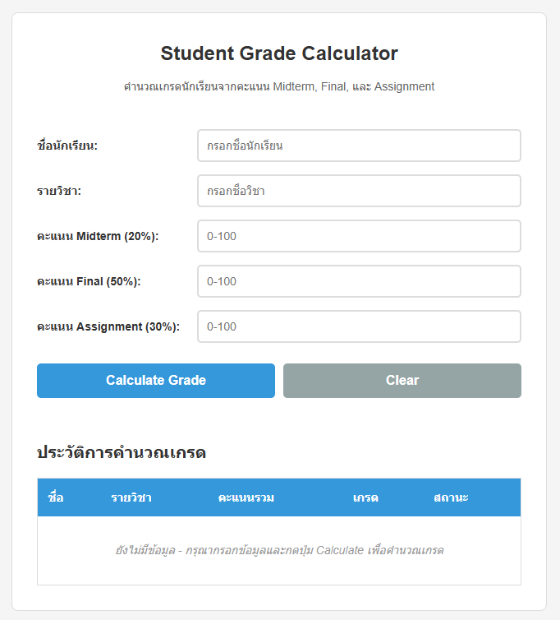
<!doctype html>
<html lang="th">
<head>
<meta charset="UTF-8" />
<meta name="viewport" content="width=device-width, initial-scale=1.0" />
<title>Student Grade Calculator</title>
<style>
/* ========================================
CSS RESET & BASE STYLES
======================================== */
* {
margin: 0;
padding: 0;
box-sizing: border-box;
}

body {
font-family: Arial, sans-serif;
background-color: #f5f5f5;
min-height: 100vh;
padding: 20px;
line-height: 1.6;
}

/* ========================================
1. FLEXBOX LAYOUT - Main Container
Container หลัก: display: flex; flex-direction: column;
======================================== */
.container {
max-width: 800px;
margin: 0 auto;
background-color: white;
border: 1px solid #ddd;
border-radius: 8px;
padding: 30px;
/* Flexbox สำหรับจัดเรียงแนวตั้ง */
display: flex;
flex-direction: column;
gap: 20px;
}

/* ========================================
HEADER SECTION
======================================== */
h1 {
color: #333;
text-align: center;
margin-bottom: 10px;
font-size: 24px;
}

.subtitle {
text-align: center;
color: #666;
margin-bottom: 20px;
font-size: 14px;
}

/* ========================================
FORM SECTION
======================================== */
.form-section {
display: flex;
flex-direction: column;
gap: 15px;
}

/* ========================================
1. FLEXBOX LAYOUT - Input Rows
Input rows: align label และ input โดยใช้ flexbox
======================================== */
.input-row {
display: flex;
flex-direction: row;
align-items: center;
gap: 15px;
}

.input-row label {
min-width: 180px;
font-weight: 600;
color: #333;
font-size: 14px;
}

/* ========================================
2. INPUT STYLING
- Border: 2px solid
- Padding: 10px
- Border-radius: 5px
- เมื่อได้รับ Focus: background-color เปลี่ยน, border-color เปลี่ยน
======================================== */
.input-row input {
flex: 1;
padding: 10px; /* Padding: 10px */
border: 2px solid #ddd; /* Border: 2px solid */
border-radius: 5px; /* Border-radius: 5px */
font-size: 14px;
}

/* Input Focus State - เปลี่ยน background-color และ border-color */
.input-row input:focus {
outline: none;
background-color: #f0f8ff; /* เปลี่ยน background-color */
border-color: #3498db; /* เปลี่ยน border-color */
}

/* ========================================
1. FLEXBOX LAYOUT - Button Group
Button group: justify-content space-between
======================================== */
.button-group {
display: flex;
justify-content: space-between; /* space-between */
gap: 10px;
margin-top: 10px;
}

/* ========================================
3. BUTTON STYLING
- Primary button (#calculate): สีน้ำเงิน ขาว text
- Secondary button (#clear): สีเทา ขาว text
======================================== */
button {
padding: 12px 30px;
border: none;
border-radius: 5px;
font-size: 16px;
font-weight: 600;
cursor: pointer;
flex: 1;
}

/* Primary button - สีน้ำเงิน ขาว text */
#btn-calculate {
background-color: #3498db; /* สีน้ำเงิน */
color: white; /* ขาว text */
}

#btn-calculate:hover {
background-color: #2980b9;
}

#btn-calculate:active {
background-color: #21618c;
}

/* Secondary button - สีเทา ขาว text */
#btn-clear {
background-color: #95a5a6; /* สีเทา */
color: white; /* ขาว text */
}

#btn-clear:hover {
background-color: #7f8c8d;
}

#btn-clear:active {
background-color: #5d6d7e;
}

/* ========================================
4. RESULT BOX
- ซ่อนตั้งแต่เริ่ม (display: none;)
- พื้นหลังสีอ่อน (เหลือง/เขียว)
- Border-left 4px สีเข้ม
- Padding: 15px
- Border-radius: 8px
======================================== */
#result-container {
display: none; /* ซ่อนตั้งแต่เริ่ม */
background-color: #fffbea; /* พื้นหลังสีอ่อน (เหลืองอ่อน) */
border-left: 4px solid #f39c12; /* Border-left 4px สีเข้ม */
padding: 15px; /* Padding: 15px */
border-radius: 8px; /* Border-radius: 8px */
margin-top: 20px;
}

#result-container p {
margin: 8px 0;
font-size: 16px;
color: #333;
}

#result-container span {
font-weight: bold;
color: #333;
font-size: 16px;
}

/* ========================================
TABLE SECTION - สำหรับแสดงผลลัพธ์
======================================== */
.table-section {
margin-top: 30px;
}

.table-section h2 {
color: #333;
margin-bottom: 15px;
font-size: 20px;
}

table {
width: 100%;
border-collapse: collapse;
background-color: white;
border: 1px solid #ddd;
}

table thead {
background-color: #3498db;
color: white;
}

table th {
padding: 12px;
text-align: left;
font-weight: 600;
font-size: 14px;
}

table td {
padding: 12px;
border-bottom: 1px solid #eee;
font-size: 14px;
color: #555;
}

table tbody tr:hover {
background-color: #f8f9fa;
}

table tbody tr:last-child td {
border-bottom: none;
}

/* Grade Badge Styling */
.grade-badge {
display: inline-block;
padding: 4px 12px;
border-radius: 4px;
font-weight: bold;
font-size: 13px;
}

.grade-a {
background-color: #27ae60;
color: white;
}
.grade-b {
background-color: #3498db;
color: white;
}
.grade-c {
background-color: #f39c12;
color: white;
}
.grade-d {
background-color: #e67e22;
color: white;
}
.grade-f {
background-color: #e74c3c;
color: white;
}

/* Status Badge Styling */
.status-pass {
color: #27ae60;
font-weight: bold;
}

.status-fail {
color: #c0392b;
font-weight: bold;
}

/* Empty state message */
.empty-message {
text-align: center;
padding: 30px;
color: #999;
font-style: italic;
}

/* ========================================
RESPONSIVE DESIGN
======================================== */
@media (max-width: 600px) {
.container {
padding: 20px;
}

.input-row {
flex-direction: column;
align-items: stretch;
}

.input-row label {
min-width: auto;
margin-bottom: 5px;
}

.button-group {
flex-direction: column;
}

h1 {
font-size: 24px;
}
}
</style>
</head>
<body>
<div class="container">
<!-- ========================================
HEADER SECTION
======================================== -->
<div>
<h1>Student Grade Calculator</h1>
<p class="subtitle">
คำนวณเกรดนักเรียนจากคะแนน Midterm, Final, และ Assignment
</p>
</div>

<!-- ========================================
FORM SECTION
======================================== -->
<div class="form-section">
<!-- Student Name Input -->
<div class="input-row">
<label for="student-name">ชื่อนักเรียน:</label>
<input type="text" id="student-name" placeholder="กรอกชื่อนักเรียน" />
</div>

<!-- Subject Name Input -->
<div class="input-row">
<label for="subject-name">รายวิชา:</label>
<input type="text" id="subject-name" placeholder="กรอกชื่อวิชา" />
</div>

<!-- Midterm Score Input -->
<div class="input-row">
<label for="midterm-score">คะแนน Midterm (20%):</label>
<input type="text" id="midterm-score" placeholder="0-100" />
</div>

<!-- Final Score Input -->
<div class="input-row">
<label for="final-score">คะแนน Final (50%):</label>
<input type="text" id="final-score" placeholder="0-100" />
</div>

<!-- Assignment Score Input -->
<div class="input-row">
<label for="assignment-score">คะแนน Assignment (30%):</label>
<input type="text" id="assignment-score" placeholder="0-100" />
</div>

<!-- Button Group -->
<div class="button-group">
<button id="btn-calculate">Calculate Grade</button>
<button id="btn-clear">Clear</button>
</div>
</div>

<!-- ========================================
RESULT CONTAINER (ซ่อนไว้ตั้งแต่แรก)
======================================== -->
<div id="result-container" style="display: none">
<p>Total Score: <span id="total-score">0</span></p>
<p>Final Grade: <span id="final-grade">-</span></p>
<p>Status: <span id="pass-status">-</span></p>
</div>

<!-- ========================================
TABLE SECTION - แสดงประวัติการคำนวณ
======================================== -->
<div class="table-section">
<h2>ประวัติการคำนวณเกรด</h2>
<table>
<thead>
<tr>
<th>ชื่อ</th>
<th>รายวิชา</th>
<th>คะแนนรวม</th>
<th>เกรด</th>
<th>สถานะ</th>
</tr>
</thead>
<tbody id="results-table-body">
<tr>
<td colspan="5" class="empty-message">
ยังไม่มีข้อมูล - กรุณากรอกข้อมูลและกดปุ่ม Calculate
เพื่อคำนวณเกรด
</td>
</tr>
</tbody>
</table>
</div>
</div>

<!-- ========================================
JAVASCRIPT (Part 2 will be added here)
======================================== -->
<script>
// ส่วนนี้จะเพิ่ม JavaScript ในตอนที่ 2
console.log("HTML+CSS โหลดสำเร็จ!");
console.log("พร้อมสำหรับตอนที่ 2 - การเขียน JavaScript");
</script>
</body>
</html>

Part 2.1
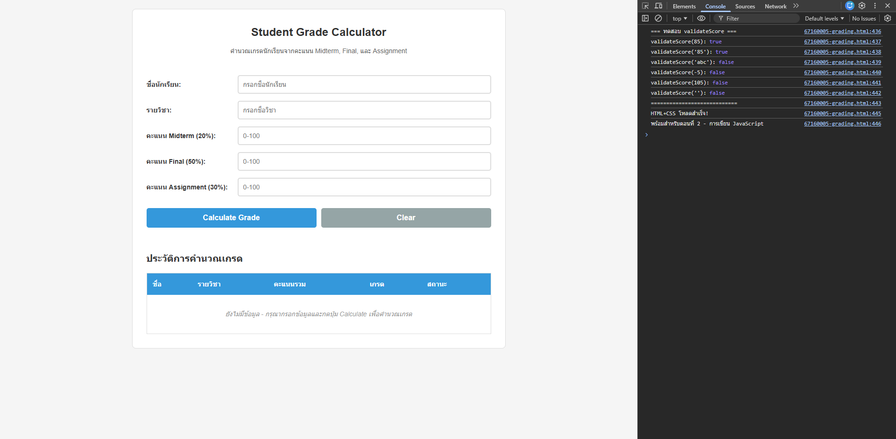
// ========================================
// 2.1 Input Validation (10 คะแนน)
// ========================================
function validateScore(score) {
// ตรวจสอบว่าว่างหรือไม่
if (score === "" || score === null || score === undefined) {
return false;
}

// แปลงเป็นตัวเลข
const numScore = Number(score);

// ตรวจสอบว่าเป็นตัวเลขหรือไม่
if (isNaN(numScore)) {
return false;
}

// ตรวจสอบช่วง 0-100
if (numScore < 0 || numScore > 100) {
return false;
}

return true;
}

// ทดสอบฟังก์ชัน
console.log("=== ทดสอบ validateScore ===");
console.log("validateScore(85):", validateScore(85)); // true
console.log("validateScore('85'):", validateScore("85")); // true
console.log("validateScore('abc'):", validateScore("abc")); // false
console.log("validateScore(-5):", validateScore(-5)); // false
console.log("validateScore(105):", validateScore(105)); // false
console.log("validateScore(''):", validateScore("")); // false
console.log("============================");

Part 2.2
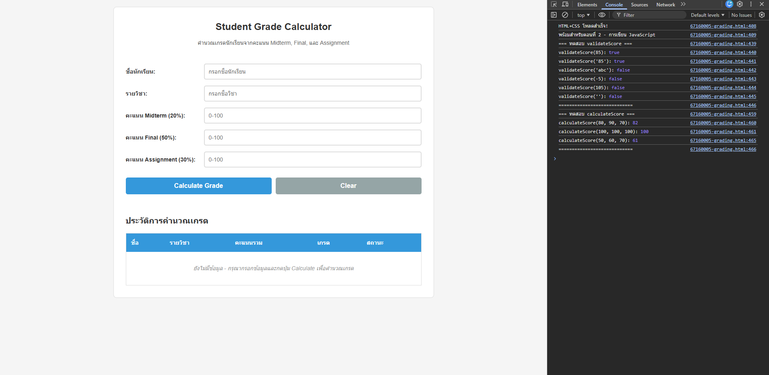
// ========================================
// 2.2 Calculate Score (10 คะแนน)
// ========================================
function calculateScore(midterm, final, assignment) {
// สูตร: (Midterm × 20%) + (Final × 50%) + (Assignment × 30%)
const totalScore = midterm * 0.2 + final * 0.5 + assignment * 0.3;

return totalScore;
}

// ทดสอบฟังก์ชัน
console.log("=== ทดสอบ calculateScore ===");
console.log("calculateScore(80, 90, 70):", calculateScore(80, 90, 70)); // 82
console.log(
"calculateScore(100, 100, 100):",
calculateScore(100, 100, 100),
); // 100
console.log("calculateScore(50, 60, 70):", calculateScore(50, 60, 70)); // 62
console.log("============================");

Part 2.3
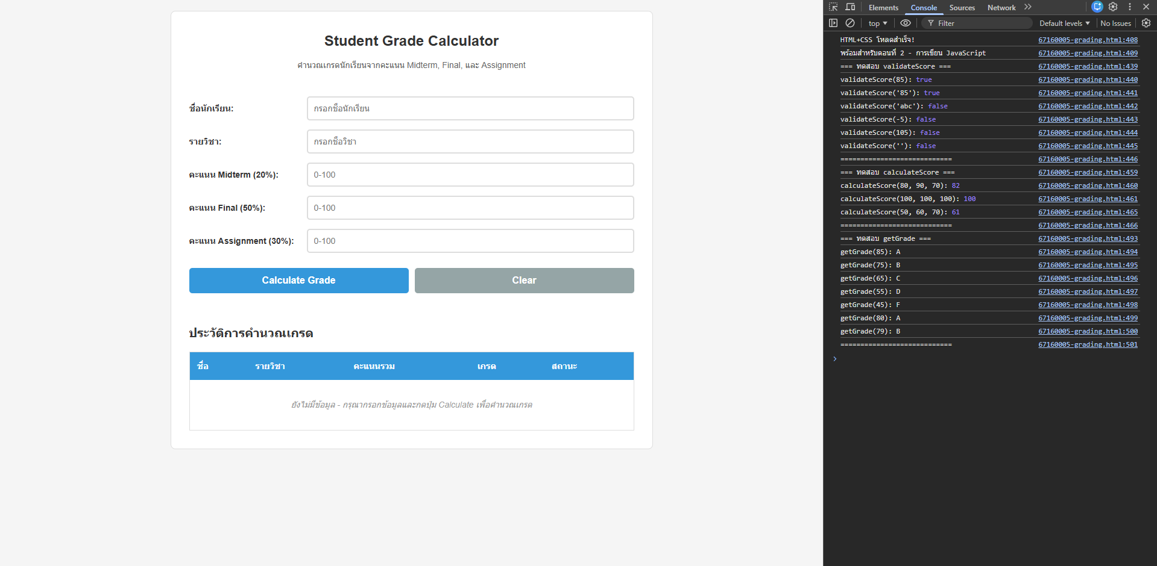
// ========================================
// 2.3 Convert Score to Letter Grade (10 คะแนน)
// ========================================
function getGrade(score) {
// Grading Scale:
// 80-100 → A
// 70-79 → B
// 60-69 → C
// 50-59 → D
// 0-49 → F

if (score >= 80) {
return "A";
} else if (score >= 70) {
return "B";
} else if (score >= 60) {
return "C";
} else if (score >= 50) {
return "D";
} else {
return "F";
}
}

// ทดสอบฟังก์ชัน
console.log("=== ทดสอบ getGrade ===");
console.log("getGrade(85):", getGrade(85)); // A
console.log("getGrade(75):", getGrade(75)); // B
console.log("getGrade(65):", getGrade(65)); // C
console.log("getGrade(55):", getGrade(55)); // D
console.log("getGrade(45):", getGrade(45)); // F
console.log("getGrade(80):", getGrade(80)); // A (ขอบเขตล่าง)
console.log("getGrade(79):", getGrade(79)); // B (ขอบเขตบน)
console.log("============================");

Part 2.4
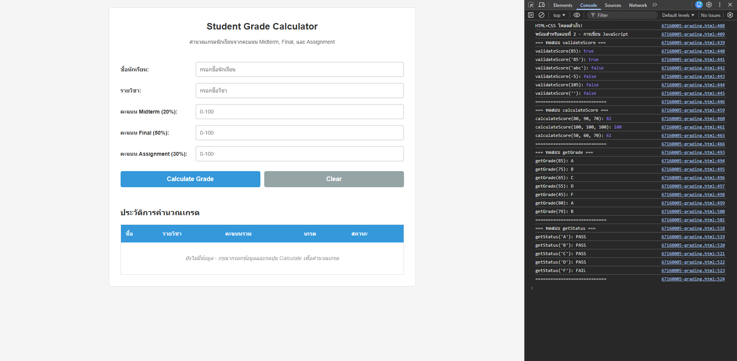
// ========================================
// 2.4 PASS/FAIL Status (5 คะแนน)
// ========================================
function getStatus(grade) {
// grade = F → FAIL
// grade A-D → PASS

if (grade === "F") {
return "FAIL";
} else {
return "PASS";
}
}

// ทดสอบฟังก์ชัน
console.log("=== ทดสอบ getStatus ===");
console.log("getStatus('A'):", getStatus("A")); // PASS
console.log("getStatus('B'):", getStatus("B")); // PASS
console.log("getStatus('C'):", getStatus("C")); // PASS
console.log("getStatus('D'):", getStatus("D")); // PASS
console.log("getStatus('F'):", getStatus("F")); // FAIL
console.log("============================");

Part 2.5
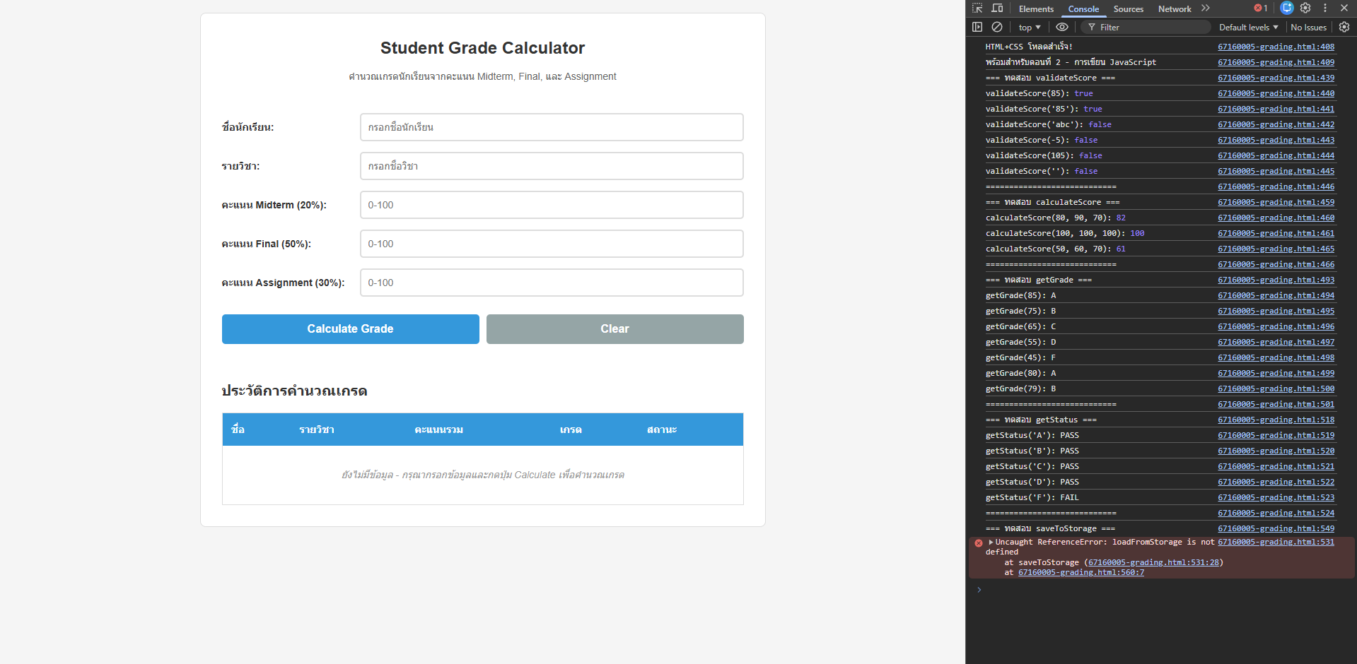
*สาเหตุที่เกิด error เพราะว่าฟังก์ชัน loadFromStorage() ยังไม่ถูกสร้างขึ้น ซึ่งจะสร้างในหัวข้อถัดไป
// ========================================
// 2.5 Save to LocalStorage (10 คะแนน)
// ========================================
function saveToStorage(data) {
// 1. โหลดข้อมูลเก่าจาก localStorage
let existingData = loadFromStorage();

// 2. ถ้าไม่มีข้อมูลเก่า ให้สร้าง array ใหม่
if (existingData === null) {
existingData = [];
}

// 3. เพิ่มข้อมูลใหม่เข้าไปใน array
existingData.push(data);

// 4. แปลง array เป็น string ด้วย JSON.stringify
const jsonString = JSON.stringify(existingData);

// 5. บันทึกลง localStorage
localStorage.setItem("studentData", jsonString);
}

// ทดสอบฟังก์ชัน
console.log("=== ทดสอบ saveToStorage ===");
const testData = {
name: "John",
subject: "JavaScript",
midterm: 80,
final: 90,
assignment: 70,
score: 82,
grade: "B",
status: "PASS",
};
saveToStorage(testData);
console.log("บันทึกข้อมูลสำเร็จ! ตรวจสอบใน localStorage");
console.log("============================");

Part 2.6
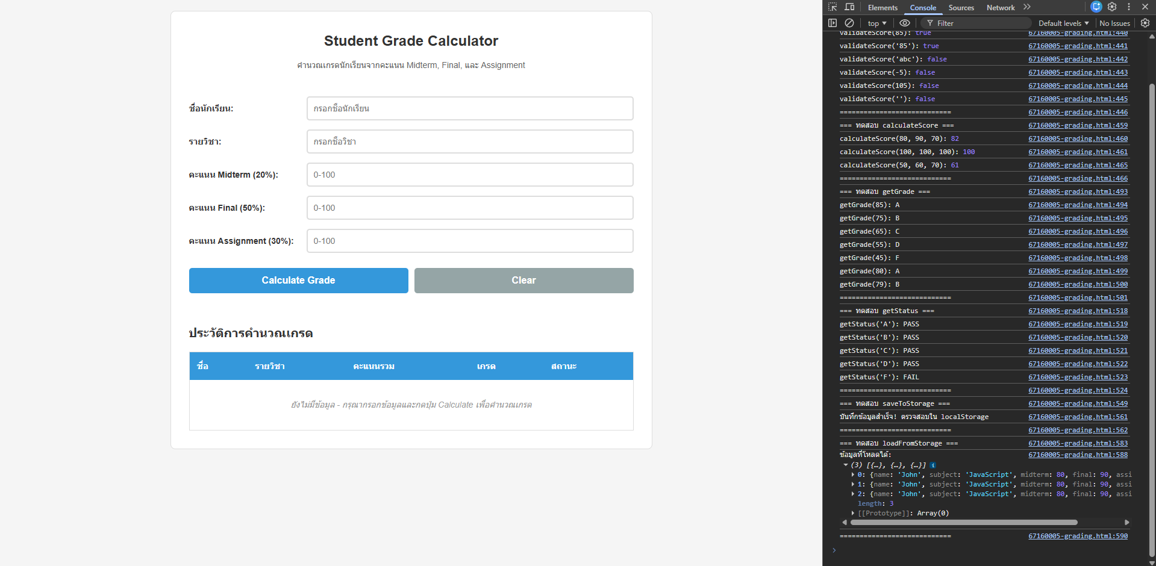
// ========================================
// 2.6 Load from Browser Storage (5 คะแนน)
// ========================================
function loadFromStorage() {
// 1. ดึงข้อมูลจาก localStorage
const jsonString = localStorage.getItem("studentData");

// 2. ถ้าไม่มีข้อมูล ให้ return null
if (jsonString === null) {
return null;
}

// 3. แปลง string กลับเป็น array ด้วย JSON.parse
const data = JSON.parse(jsonString);

return data;
}

// ทดสอบฟังก์ชัน
console.log("=== ทดสอบ loadFromStorage ===");
const loadedData = loadFromStorage();
if (loadedData === null) {
console.log("ไม่มีข้อมูลใน localStorage");
} else {
console.log("ข้อมูลที่โหลดได้:", loadedData);
}
console.log("============================");
Part 2.7
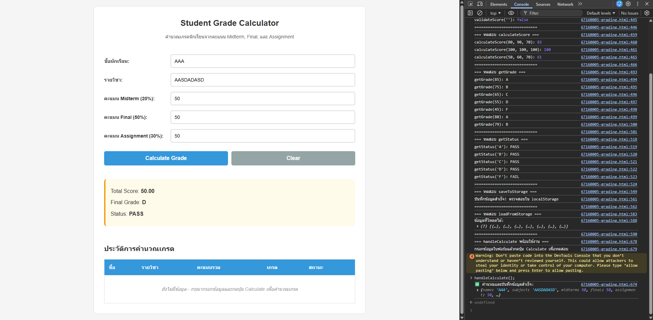
// ========================================
// 2.7 Main Handler - Calculate Button Click (15 คะแนน)
// ========================================
function handleCalculate() {
// 1. Get values จาก input fields
const studentName = document
.getElementById("student-name")
.value.trim();
const subjectName = document
.getElementById("subject-name")
.value.trim();
const midtermScore = document.getElementById("midterm-score").value;
const finalScore = document.getElementById("final-score").value;
const assignmentScore =
document.getElementById("assignment-score").value;

// 2. Validate input ทั้งหมด

// ตรวจสอบ name และ subject ไม่ให้ว่าง
if (studentName === "" || subjectName === "") {
alert("Please enter student name and subject");
return;
}

// ตรวจสอบว่าคะแนนเป็นตัวเลขหรือไม่
if (
isNaN(midtermScore) ||
isNaN(finalScore) ||
isNaN(assignmentScore)
) {
alert("Please enter valid numbers only");
return;
}

// ตรวจสอบว่าคะแนนอยู่ในช่วง 0-100 หรือไม่
if (
!validateScore(midtermScore) ||
!validateScore(finalScore) ||
!validateScore(assignmentScore)
) {
alert("All scores must be between 0-100");
return;
}

// 3. Calculate score
const midterm = Number(midtermScore);
const final = Number(finalScore);
const assignment = Number(assignmentScore);

const totalScore = calculateScore(midterm, final, assignment);

// 4. Convert score to Letter Grade
const grade = getGrade(totalScore);

// 5. Get status (PASS/FAIL)
const status = getStatus(grade);

// 6. Display results ในส่วน Result Section
document.getElementById("total-score").textContent =
totalScore.toFixed(2);
document.getElementById("final-grade").textContent = grade;
document.getElementById("pass-status").textContent = status;

// แสดง result container
document.getElementById("result-container").style.display = "block";

// 7. เตรียมข้อมูลในรูปแบบ object
const studentData = {
name: studentName,
subject: subjectName,
midterm: midterm,
final: final,
assignment: assignment,
score: totalScore,
grade: grade,
status: status,
};

// 8. Save data to localStorage
saveToStorage(studentData);

// 9. แสดงข้อมูลในตาราง (จะทำใน Part อื่นๆ)
console.log("✅ คำนวณและบันทึกข้อมูลสำเร็จ:", studentData);
}

// ทดสอบฟังก์ชัน
console.log("=== handleCalculate พร้อมใช้งาน ===");
console.log("กรอกข้อมูลในฟอร์มแล้วกดปุ่ม Calculate เพื่อทดสอบ");

Part 2.8
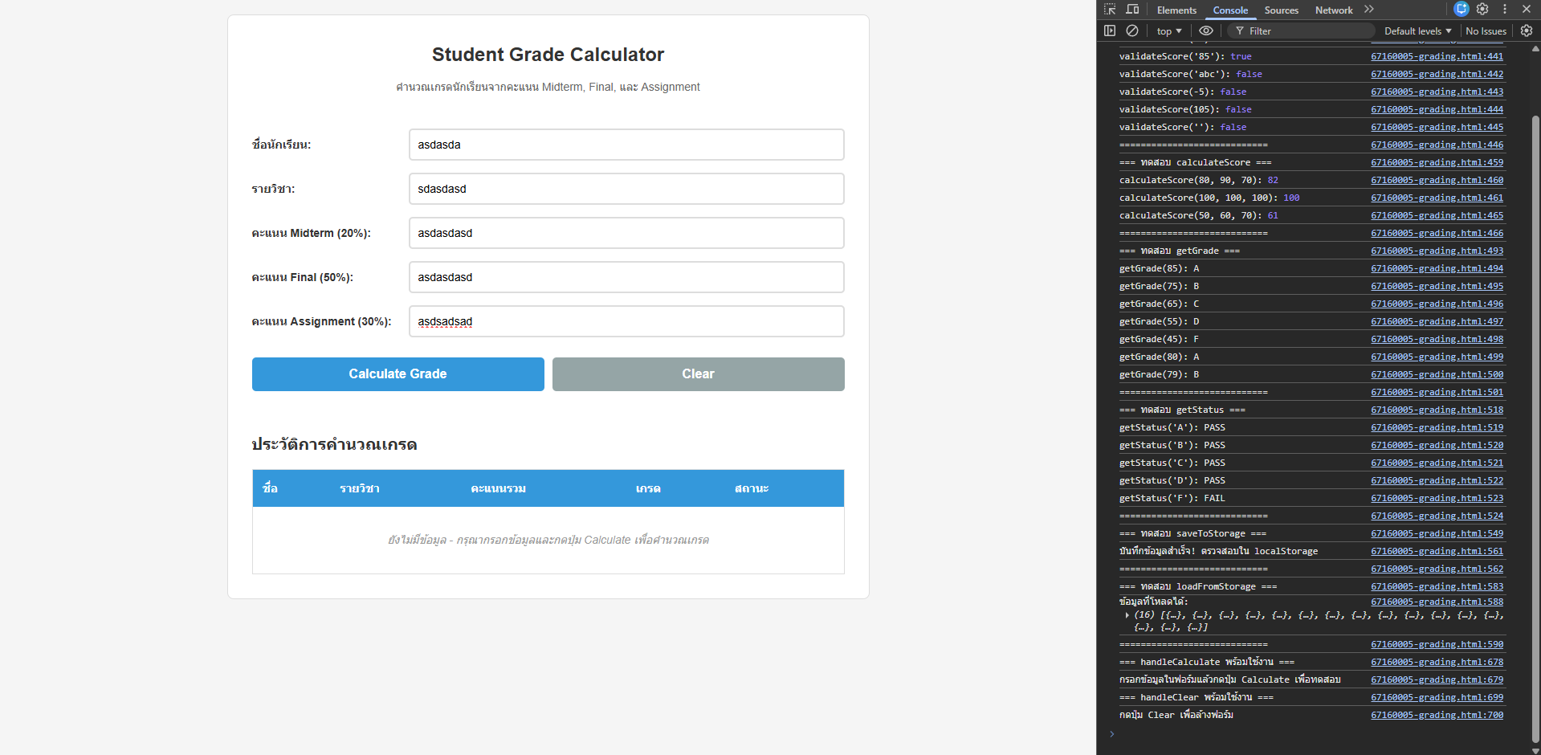
*ก่อน
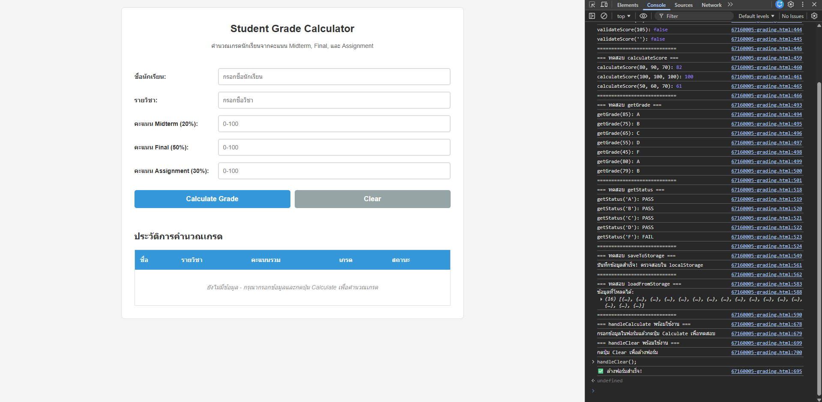
*หลัง
// ========================================
// 2.8 Clear Form Button (5 คะแนน)
// ========================================
function handleClear() {
// 1. Clear ทุก input fields
document.getElementById("student-name").value = "";
document.getElementById("subject-name").value = "";
document.getElementById("midterm-score").value = "";
document.getElementById("final-score").value = "";
document.getElementById("assignment-score").value = "";

// 2. ซ่อน result section
document.getElementById("result-container").style.display = "none";

console.log("✅ ล้างฟอร์มสำเร็จ!");
}

// ทดสอบฟังก์ชัน
console.log("=== handleClear พร้อมใช้งาน ===");
console.log("กดปุ่ม Clear เพื่อล้างฟอร์ม");

Part 2.9
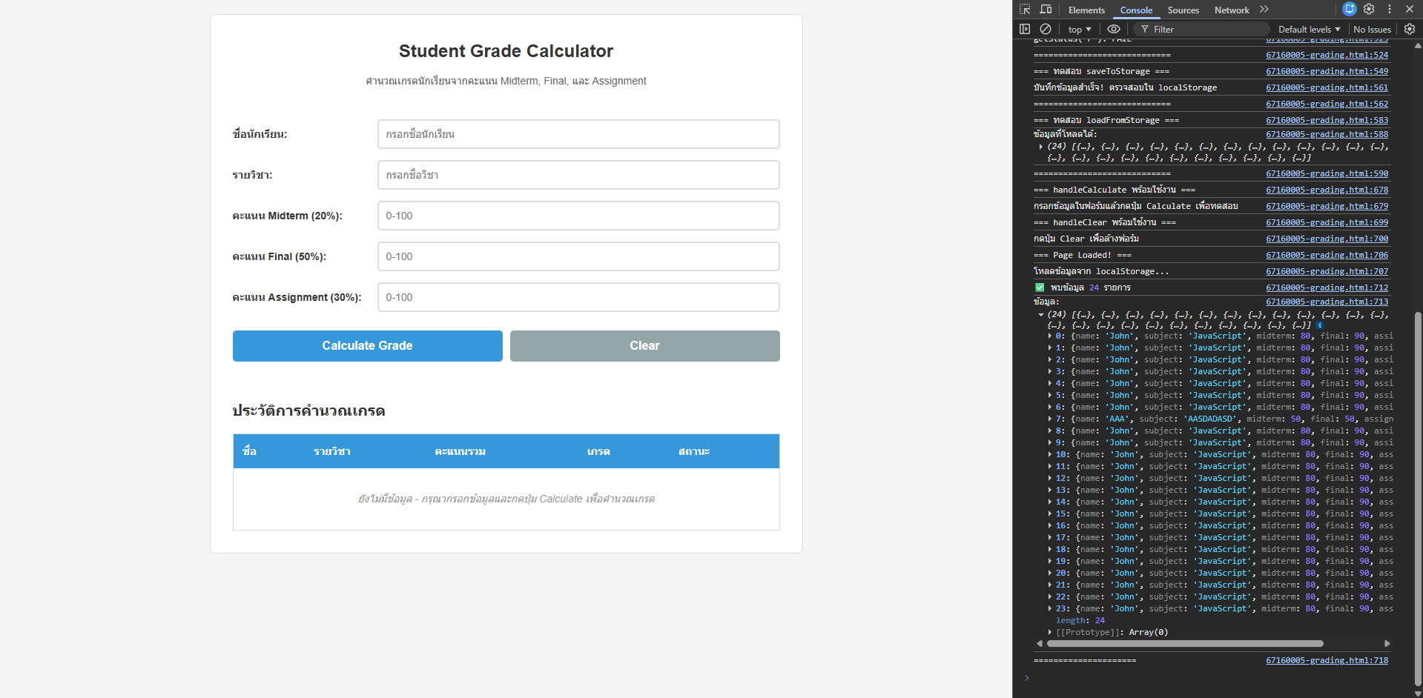
// ========================================
// 2.9 Auto-load on Page Load (5 คะแนน)
// ========================================
window.addEventListener("DOMContentLoaded", function () {
console.log("=== Page Loaded! ===");
console.log("โหลดข้อมูลจาก localStorage...");

// โหลดและแสดงข้อมูลในตาราง (ถ้ามี)
const savedData = loadFromStorage();
if (savedData !== null) {
console.log("✅ พบข้อมูล", savedData.length, "รายการ");
console.log("ข้อมูล:", savedData);
} else {
console.log("ℹ️ ยังไม่มีข้อมูลใน localStorage");
}

console.log("=====================");
});

Part 2.10 + Add Grade Calculation History
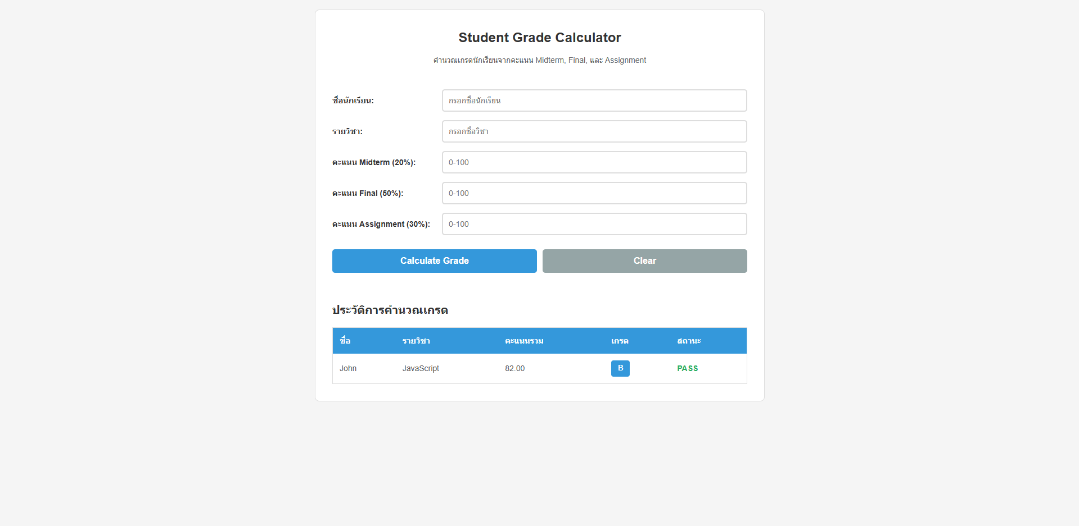
*หน้าเว็บปกติ
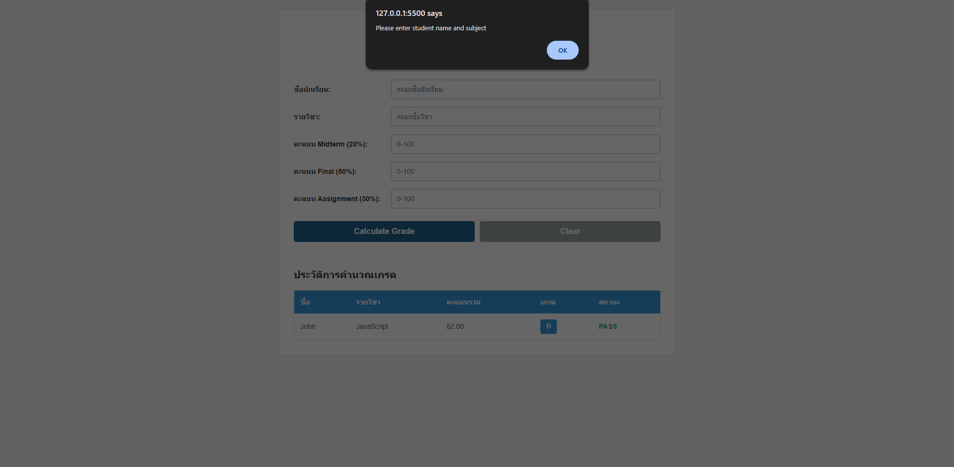
*เมื่อไม่ทำการกรอกชื่อหรือรายวิชา
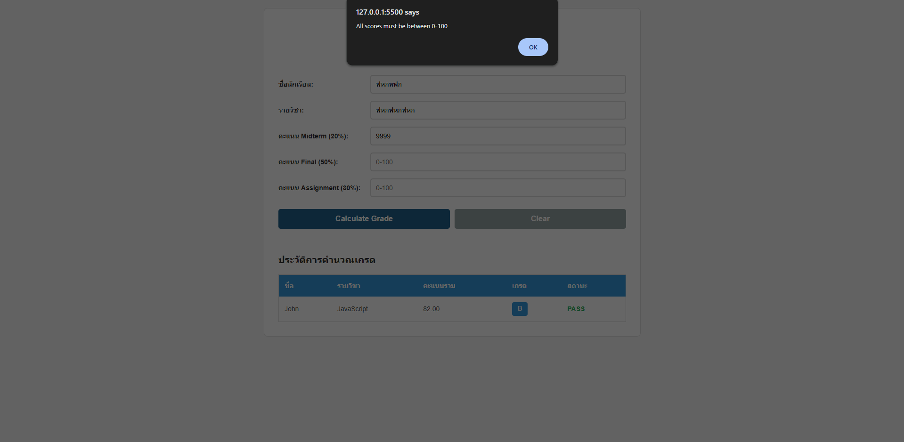
*เมื่อคะแนนไม่อยู่ในช่วงที่กำหนดไว้
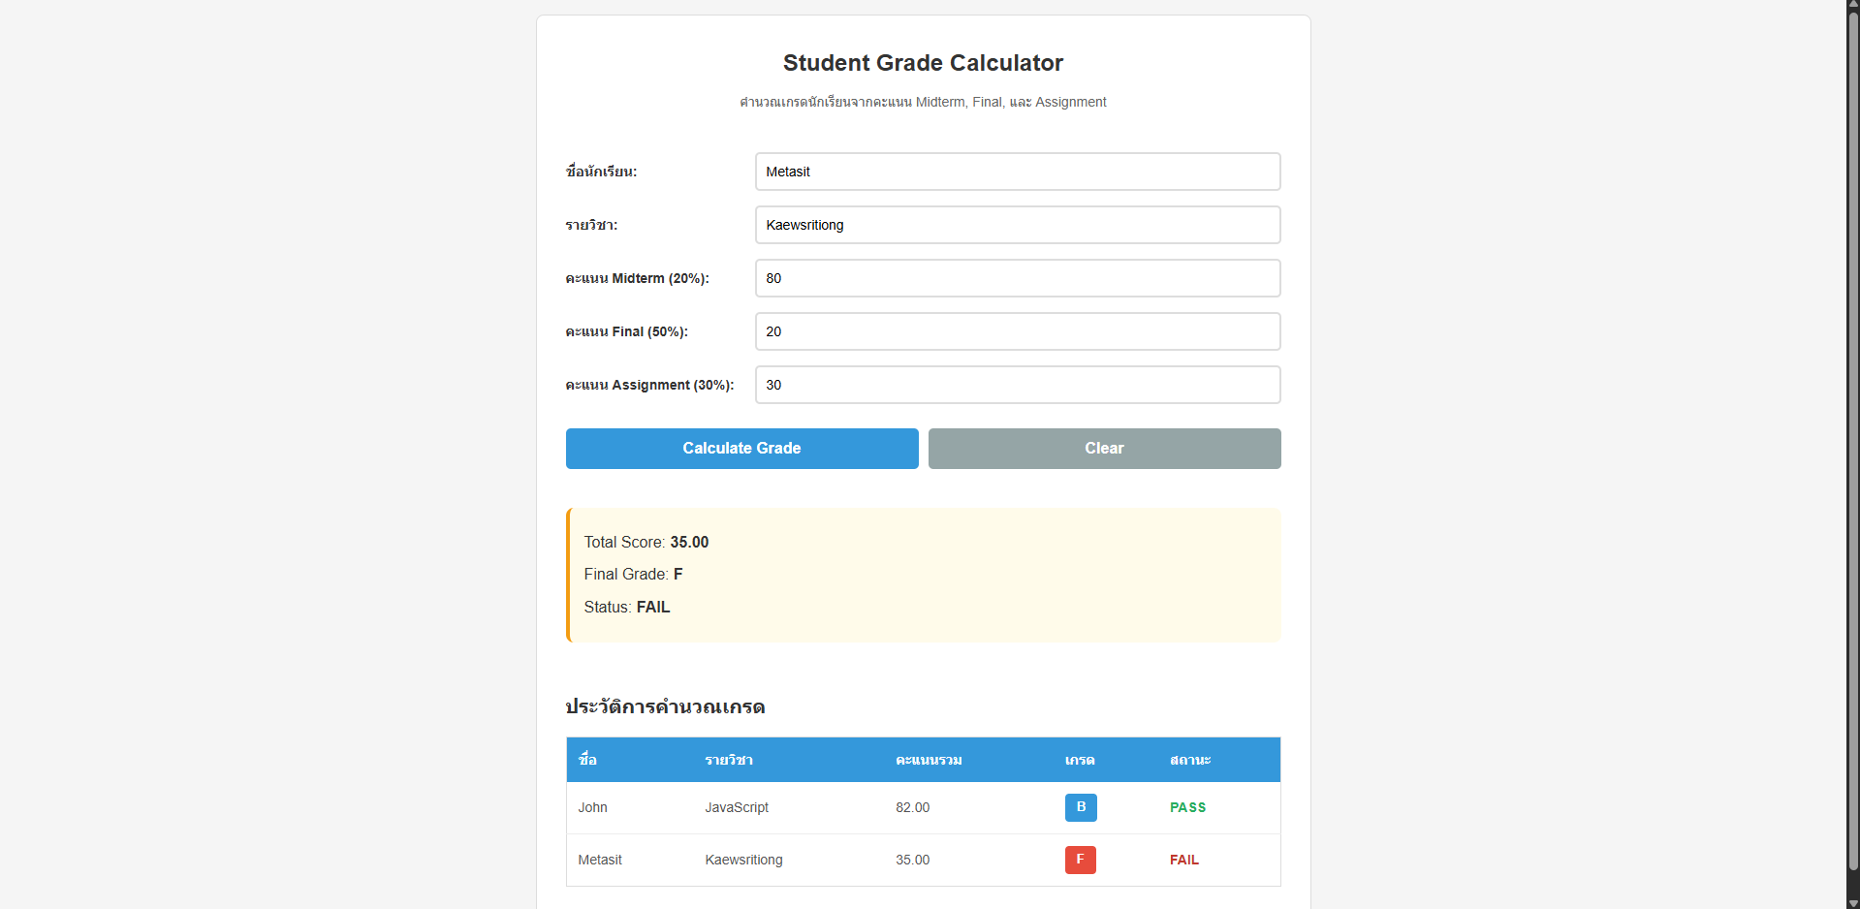
*ตก
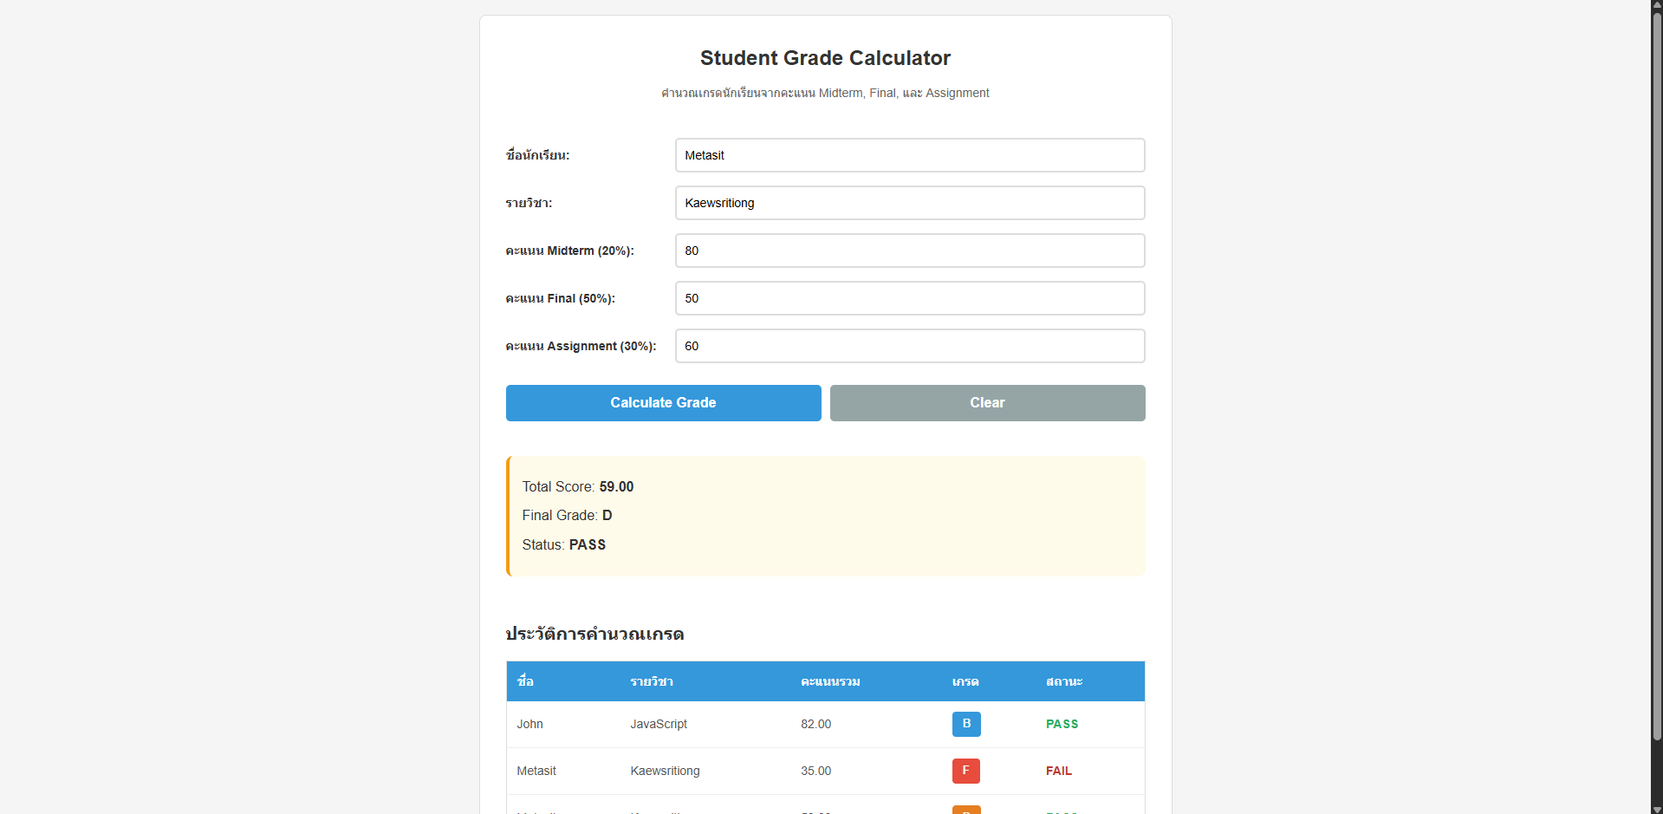
*ผ่าน
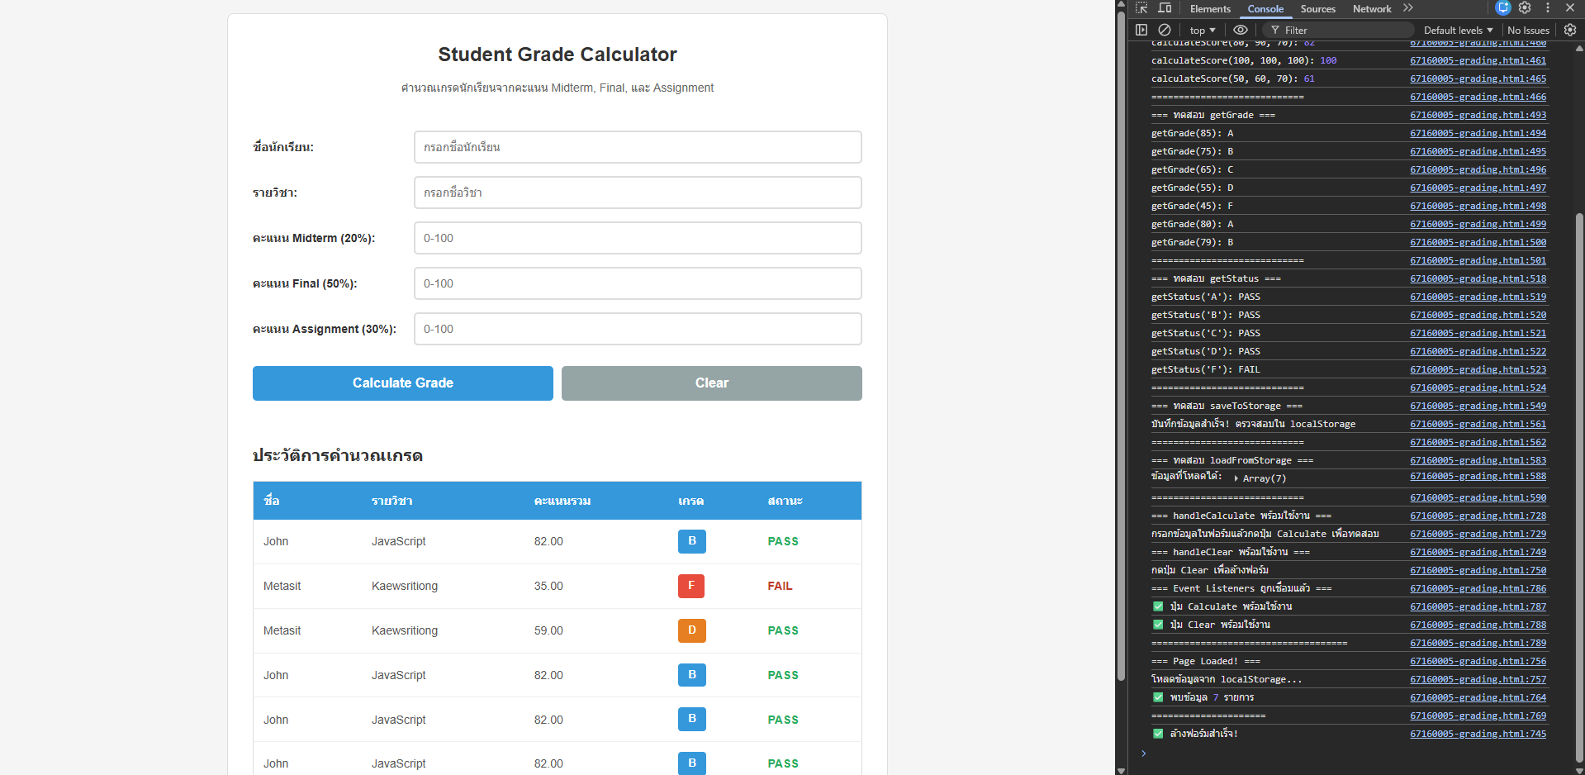
*เคลียร์
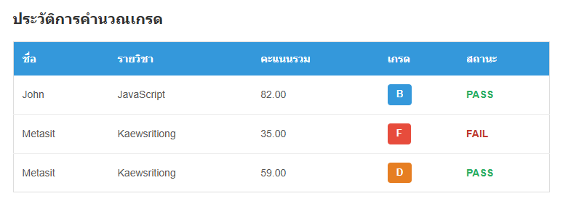
*ข้อมูลจะถูกบันทึกไว้
// ========================================
// ฟังก์ชันช่วยแสดงข้อมูลในตาราง
// ========================================
function displayTableData() {
// โหลดข้อมูลจาก localStorage
const data = loadFromStorage();

// อ้างอิง tbody ของตาราง
const tableBody = document.getElementById("results-table-body");

// ถ้าไม่มีข้อมูล แสดงข้อความว่าไม่มีข้อมูล
if (data === null || data.length === 0) {
tableBody.innerHTML = `
<tr>
<td colspan="5" class="empty-message">
ยังไม่มีข้อมูล - กรุณากรอกข้อมูลและกดปุ่ม Calculate เพื่อคำนวณเกรด
</td>
</tr>
`;
return;
}

// ถ้ามีข้อมูล ให้แสดงในตาราง
let tableHTML = "";

// วนลูปแสดงข้อมูลทุกรายการ
data.forEach((item) => {
// กำหนด CSS class สำหรับเกรด
const gradeClass = `grade-${item.grade.toLowerCase()}`;

// กำหนด CSS class สำหรับสถานะ
const statusClass =
item.status === "PASS" ? "status-pass" : "status-fail";

tableHTML += `
<tr>
<td>${item.name}</td>
<td>${item.subject}</td>
<td>${item.score.toFixed(2)}</td>
<td><span class="grade-badge ${gradeClass}">${item.grade}</span></td>
<td><span class="${statusClass}">${item.status}</span></td>
</tr>
`;
});

// แสดงผลใน table body
tableBody.innerHTML = tableHTML;
}
// ========================================
// 2.10 กำหนด Event Listener ให้กับปุ่ม (5 คะแนน)
// ========================================

// กำหนด event listener ให้ปุ่ม Calculate
document
.getElementById("btn-calculate")
.addEventListener("click", handleCalculate);

// กำหนด event listener ให้ปุ่ม Clear
document
.getElementById("btn-clear")
.addEventListener("click", handleClear);

console.log("=== Event Listeners ถูกเชื่อมแล้ว ===");
console.log("✅ ปุ่ม Calculate พร้อมใช้งาน");
console.log("✅ ปุ่ม Clear พร้อมใช้งาน");
console.log("====================================");

